美股每日复盘 2026年11月4日美东收盘
北京时间2026-11-05｜美国交易日2026-11-04｜现金盘09:30至16:00 EST｜冬令时，北京比美东快13小时。
结论先行：大盘广度明显改善，但不是AI硬件牛市回归。消费、金融、医疗器械及平台权重承接，能源与数据中心建设链承压。选举降低了大盘不确定性，却提高了部分AI项目的政策风险溢价；财报和并购带来的公司差异，比“统一风险偏好”更重要。
股票行情按11月4日现金盘冻结；公开抓取于北京时间07:49之后。BTC采用Coinbase 07:56:35现货快照 80,471.34美元，即8.05万美元，不是股票收盘价。期权快照有日期冲突；政策概率、PB和带符号GEX缺口已单独标注，不以旧数据冒充今日。

1. Executive Tape Snapshot
指数/代理 | 收盘 | 1D | 5D | 结构读法
道琼斯 | 53,356.12 | +3.03% | +1.68% | 价值/消费权重领涨
标普500 | 7,688.62 | +1.58% | -0.71% | 广度与指数同向改善
纳斯达克综合 | 25,736.51 | +1.44% | -3.06% | 平台上涨与芯片下跌并存
罗素2000 | 2,856.95 | +1.58% | +0.93% | 上涨，略落后大盘
RSP 等权标普 | 223.33 | +1.86% | +2.71% | 跑赢SPY约0.20个百分点

目标日503只标普成分证券中，376涨、127跌，上涨占比74.8%，A/D=2.96；252交易日新高65、新低3。这是普涨参与度改善，并非只有Mag7托举、其他股票普跌。OKTA已按生效日替换KVUE进入本次样本。[1][2][28]
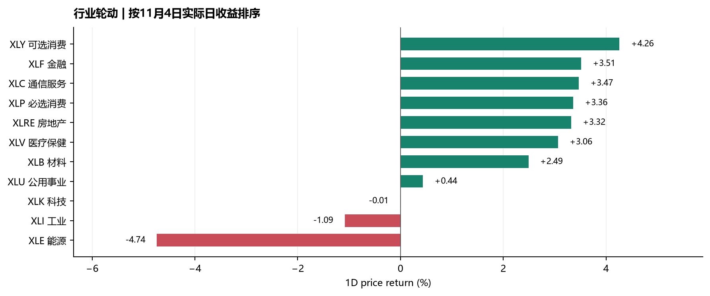
图：11行业按实际日收益排序。来源/口径：Yahoo目标现金盘价格；ETF不是净申购统计。。
11行业8涨3跌。XLY（可选消费）+4.26%、XLF（金融）+3.51%、XLC（通信服务）+3.47%领先；XLE（能源）-4.74%、XLI（工业）-1.09%拖后，XLK接近平盘。工业弱不等于所有制造业弱，数据中心工程与国防的权重拖累需要单看。

Macro Pricing Board
变量 | 本期/变化 | 传导和边界
2Y / 10Y | 4.58% / 4.90%；-3bp / -5bp | Treasury平价曲线经二手转引；不与Yahoo TNX盘中4.894%拼接
2s10s | 32bp，前值34bp；收窄2bp | 收益率同降、长端降更多；不是熊陡式通胀冲击
ISM服务业 10:00 EST | 54.5，前值54.9；调查预期54.8 | 新订单55.9从59.8回落；就业51.4从50.1上升；价格73仍高
ADP 08:15 EST | 十月私人就业+8.6万；九月修订+8.6万 | 不是BLS非农；不能据此宣布就业衰退或确定降息
财政部再融资 08:30 EST | 发行1250亿美元、净新增融资约280亿 | 3Y/10Y/30Y各580/420/250亿；是发行计划，不是已获需求
政策路径 | CME FedWatch本次访问未取到概率表 | 不复用上周会议概率，不从2Y收益率反推下次加息概率

选举后的政策制衡预期、油价大跌和长端利率下降，共同缓解大盘折现压力；但服务业价格指数仍为73、就业分项仍扩张，反证是通胀和劳动力约束并未消失。Treasury原站本次访问未取得目标行，4.58/4.90使用明确标注11月4日的转引，保留数据质量标记。[3][4][5][6][7][8][9]
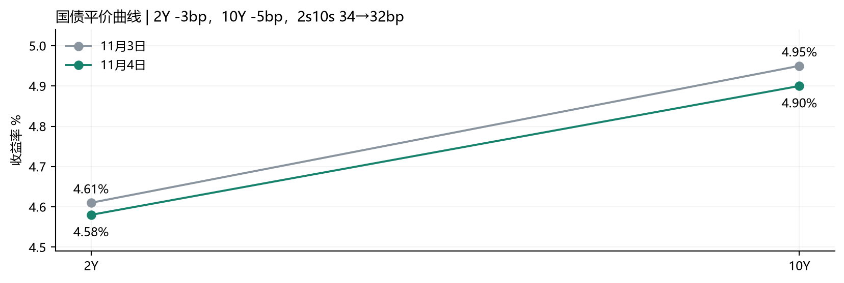
图：同口径2Y与10Y曲线。来源/口径：Treasury平价曲线经Portfolio Terminal转引，11月3日至4日。。
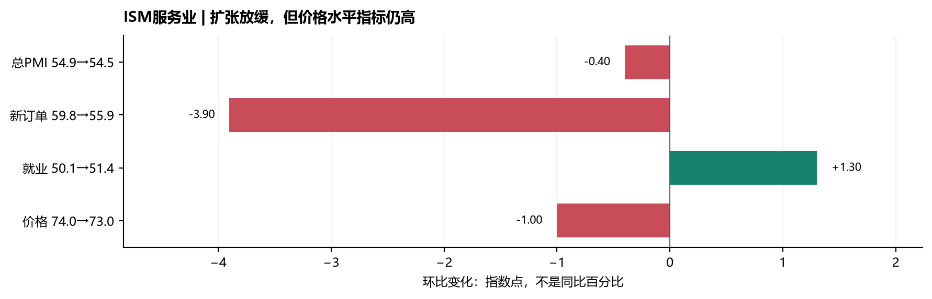
图：服务业增长与通胀并非同速。来源/口径：ISM原报告；变化为指数点，非同比增速。。
再融资细节：财政部拟于11月9日、10日、12日分别拍卖3年、10年、30年券，并预计季内最多回购700亿美元非活跃券用于流动性支持、250亿美元用于现金管理。回购不等同QE；TGA和发行节奏仍可能影响流动性，不能简单把“回购”当新增宽松。[8]
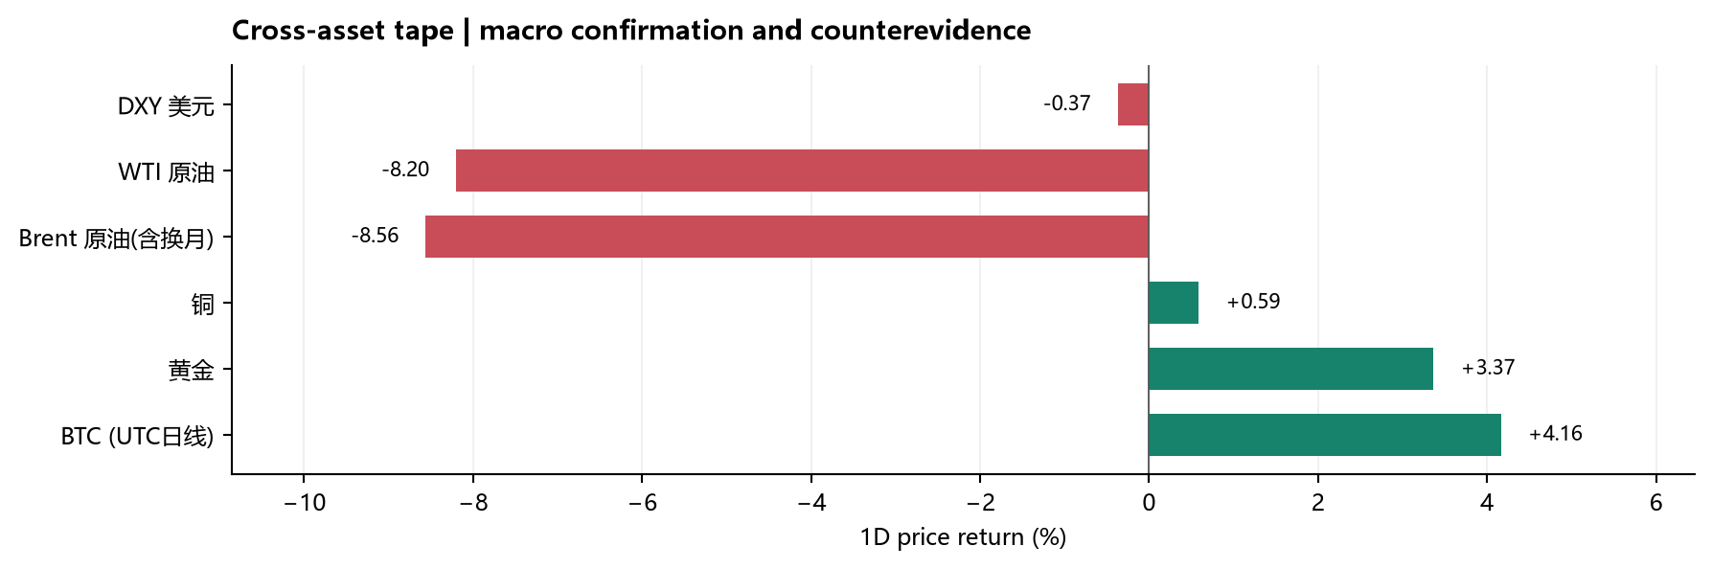
图：跨资产方向对照。来源/口径：Yahoo连续合约/美元及BTC各自快照；不是同步现金盘结算。。
原油公开连续合约快照：WTI 88.21美元（-8.20%）、Brent 94.73（-8.56%）；与媒体报道跌逾8%的方向一致，但不冒充交易所最终结算。黄金+3.37%、美元-0.37%，提供利率与风险溢价回落的交叉证据。BTC现货8.05万美元；COIN +4.16%、MSTR +5.09%、HOOD +2.02%，币价修复仍不能自动转译为交易平台盈利上修。[1][10][40]

2. Rotation & Leadership Dashboard
先读五张图：价格和成交量显示，承接方向偏向消费、金融、医疗器械、低波动及部分平台巨头；相对撤离压力集中在能源、半导体、AI电力和数据中心工程。大盘多数股票上涨与AI资本开支链下跌同时成立。这里的流入/流出是价量偏好推断，并非实测基金净申购额。
第一图：SOXX（半导体）今日-3.14%，IGV（软件）+0.88%；完整20日收益分别-22.72%和-5.72%。软件只是相对抗跌并有当日反弹，半导体的短中期弱势均未修复。图中20个观察点首点归100，与完整20日收益基期差一天。
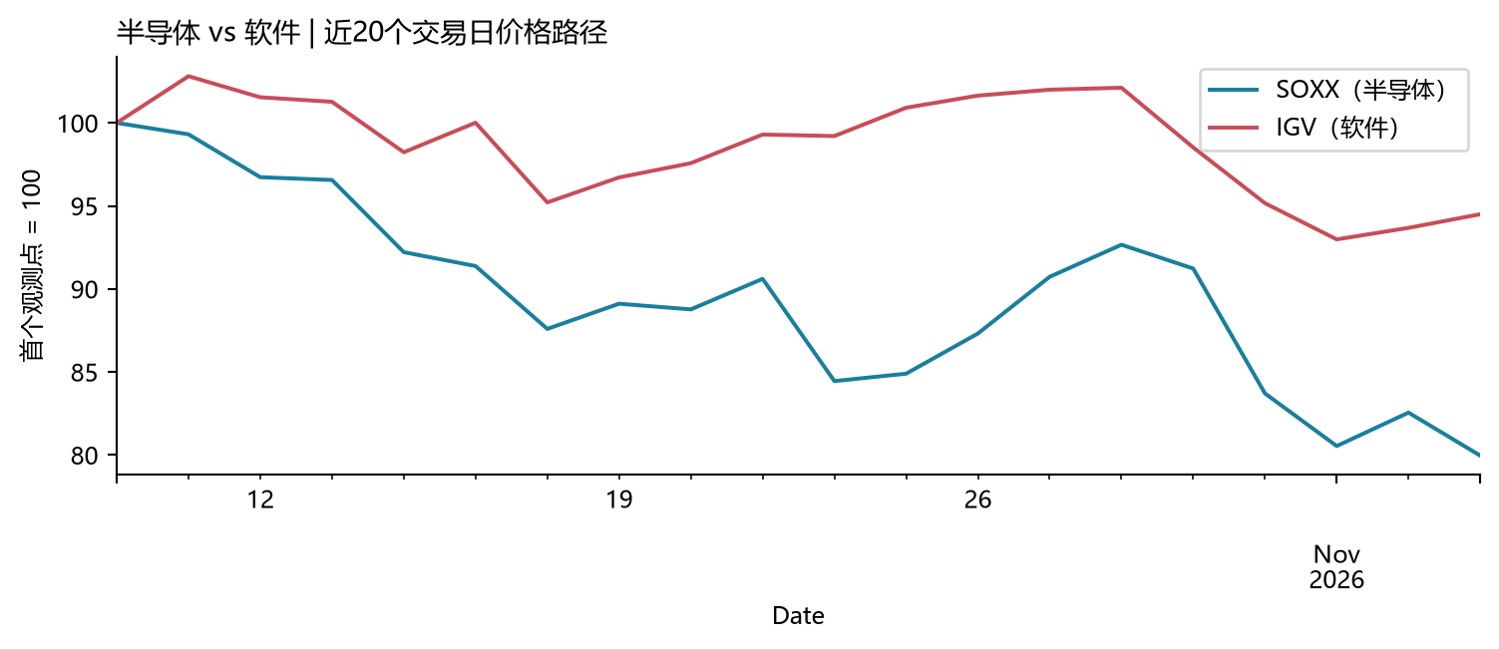
图：半导体与软件价格轨迹。来源/口径：SOXX/IGV近20个观察点归一；ETF口径。。
第二图：SOXX减IGV为-4.01个百分点，负值明确表示半导体跑输。12只半导体等权-2.64%、中位数-3.25%，仅16.7%上涨；12只软件等权-0.91%、中位数-0.47%，33.3%上涨。软件ETF上涨不代表软件样本普涨，DDOG的下跌是重要内部例外。
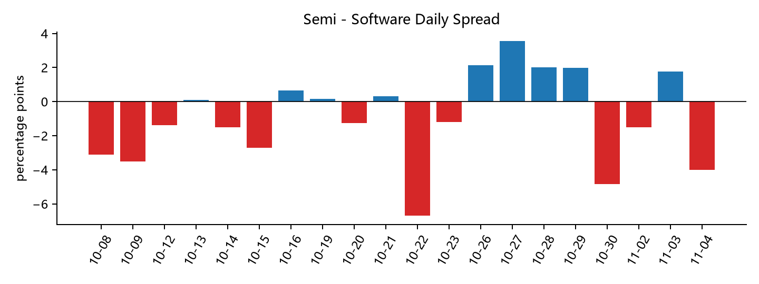
图：Semi减Software日收益差。来源/口径：SOXX减IGV；单位百分点；最后一柱11月4日。。
第三图：Mag7五涨两跌，等权+2.32%。MSFT、AMZN、AAPL分别+6.68%、+6.12%、+5.31%，而NVDA -3.17%、TSLA -3.34%。这是平台和硬件/政治敏感暴露分化，不是七巨头统一上行。
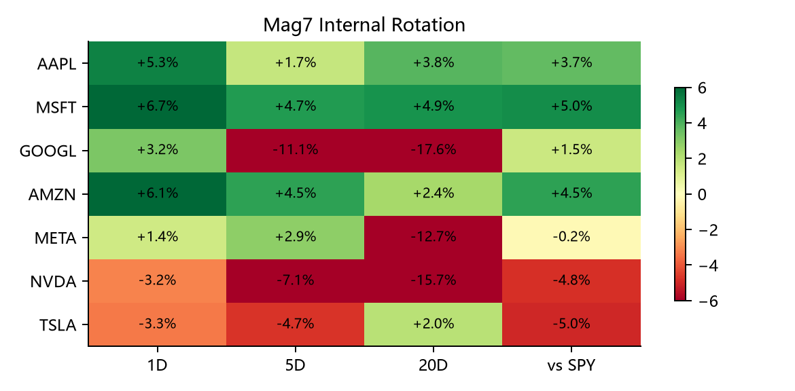
图：Mag7内部轮动。来源/口径：GOOGL代表Alphabet；1D/5D/20D及相对SPY。。
第四图：AI资本开支篮子等权-6.52%，仅12.5%上涨，平均量比2.00倍；AI应用约-0.10%，上涨比例50%。防御篮子+2.29%、三只ETF均涨；非Mag7科技-2.57%。明确的结论是重资产建设链受压，不是所有AI业务需求同步转弱；该图等权口径与下一节原引擎价格聚合矩阵不同。
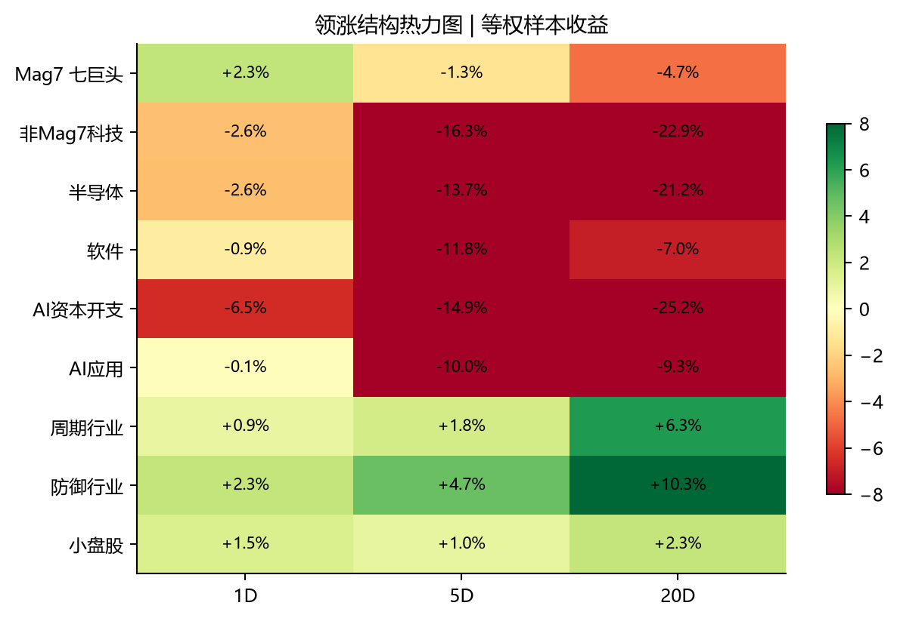
图：领导组热力图。来源/口径：同组样本等权收益；非市值贡献或PB资金。。
第五图：核心行业消费、金融、通信领先，能源拖后。细分IHI（医疗器械）+6.72%、XHE（医疗器械）+7.58%、GDX（黄金矿业）约+9%，XBI（生物医药）+2.67%；XRT（零售）与XHB（住宅建筑）均涨逾5%。但XHE仅0.53倍均量，而IHI为2.88倍，涨幅排名不能代替流动性确认。
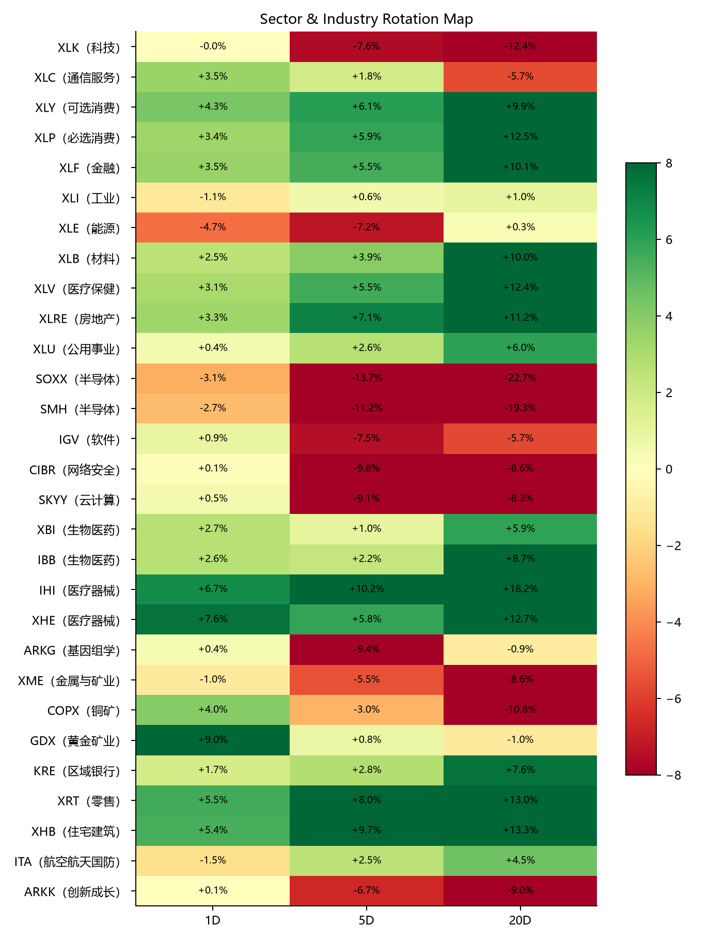
图：行业与细分行业整合轮动图。来源/口径：29个ETF；均带中文行业名；色阶±8%，超出者数字保留。。

Sector Map Exception Notes
ETF会遮住公司差异：XLF +3.51%，但FIS -23.67%与XYZ +15.30%反向；XLV +3.06%，但CVS -12.53%、ZBH +13.49%；XLI -1.09%背后FIX -15.08%。DDOG -14.42%也不能被IGV上涨掩盖。分别对应指引/现金流、分拆/器械业绩和建设政策风险，下文逐项解释。

3. Rotation Matrix
左减右 | 1D pp | 5D pp | 20D pp | 上涨占比 左/右 | 量比 左/右 | 状态/读法
Semi - Software | -4.01 | -6.24 | -17.00 | 17%/33% | 1.59/1.56 | EXTENDED；半导体绝对下跌且三窗口落后
Mag7 - Tech ex-Mag7 | +5.69 | +16.60 | +19.97 | 71%/36% | 1.79/1.70 | EXTENDED；巨头相对非巨头科技强
Mag7 - RSP | +0.66 | -3.12 | -10.94 | 71%/ETF | 1.79/1.85 | EXTENDED；今天略领先，长窗口仍落后等权
QQQ - RSP | -0.88 | -7.35 | -14.73 | ETF/ETF | 1.63/1.85 | EXTENDED；QQQ上涨但落后等权
Growth - Defensive | -1.81 | -9.87 | -20.18 | ETF/100% | 1.63/1.57 | EXTENDED；成长涨幅不及防御
Cyclical - Defensive | -2.08 | -3.46 | -6.31 | 60%/100% | 1.90/1.57 | CONFIRMED；周期上涨仍落后防御
AI CapEx - AI Applications | -7.47 | -7.04 | -15.54 | 12%/50% | 2.00/1.75 | EXTENDED；建设链抛压明显强于应用
High Beta - Low Vol | -2.40 | -7.34 | -17.32 | ETF/ETF | 1.65/1.42 | EXTENDED；高Beta跌、低波动涨
Small Cap - Large Cap | -0.14 | +1.68 | +3.62 | ETF/ETF | 1.42/1.49 | UNCLEAR；小盘涨但日内略落后标普

矩阵沿用原Rotation Engine：个股篮子以价格水平聚合形成代理，不等于上节等权收益；ETF对直接相减。新增广度按篮子上涨占比，量比按成员均量比平均，ETF不伪造内部广度。EXTENDED/CONFIRMED仅模型标签，方向仍由数值正负决定。
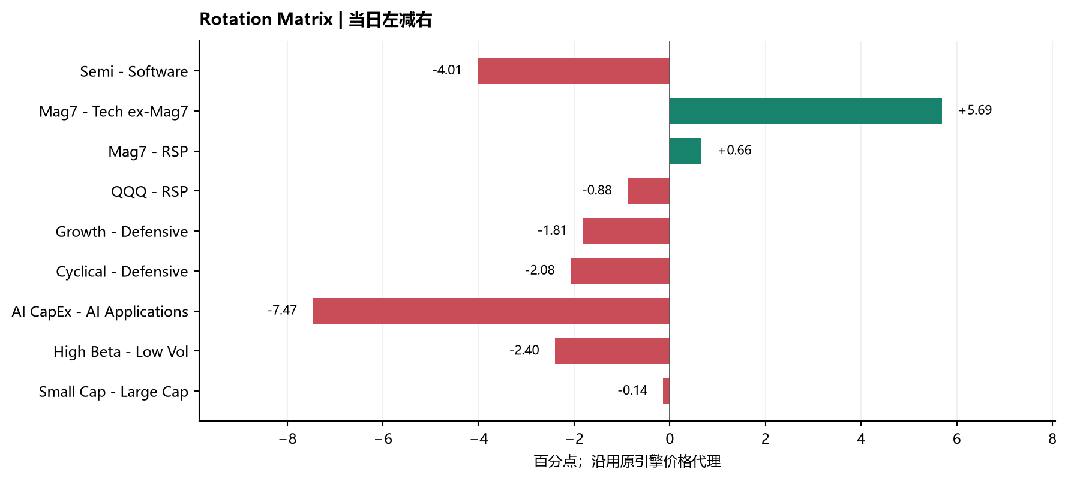
图：相对组合当日差值。来源/口径：与表内同一rotation_engine.json。。

4. Factor, Microstructure & HF Positioning
广度改善与高Beta受损并不矛盾：376只股票上涨、RSP跑赢SPY，说明涨势并非极端集中；但SPHB跑输USMV约2.40pp，MTUM与MEME下跌，说明拥挤成长/高波动暴露并未得到普遍回补。不能把这天笼统称为“全面risk-on”。
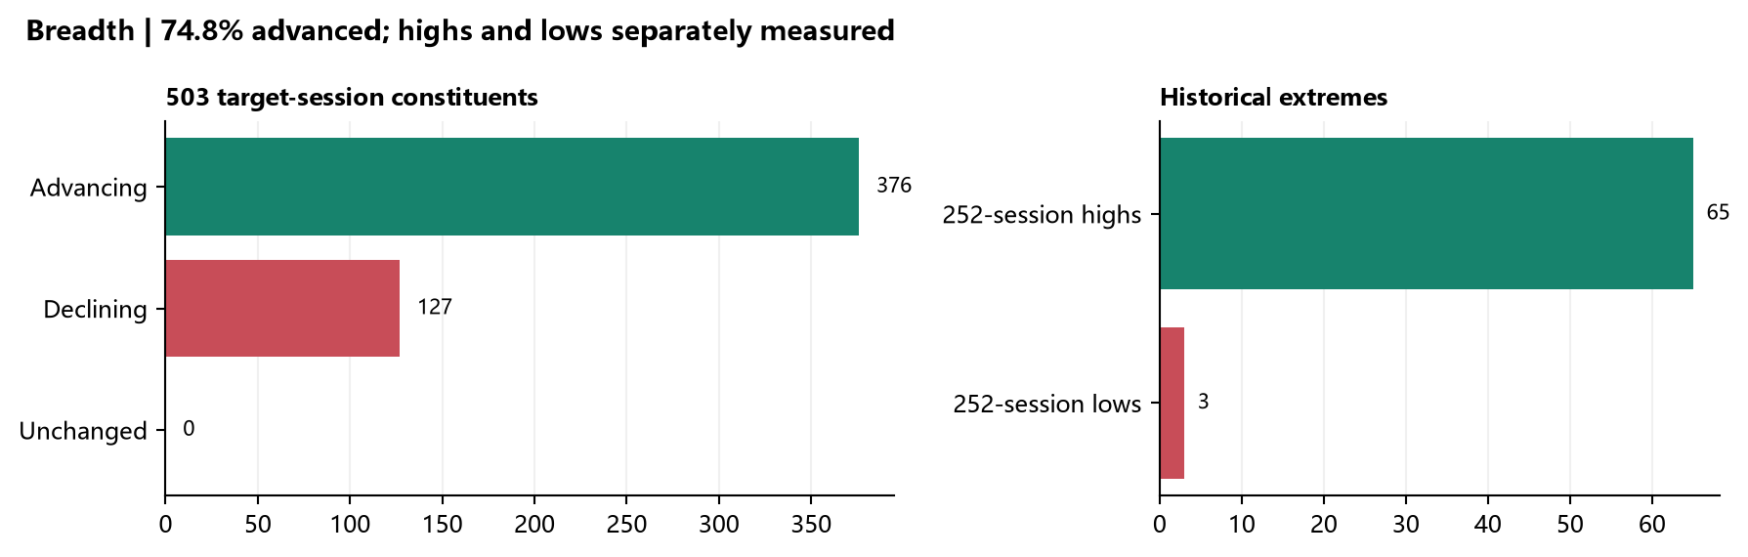
图：涨跌家数与252日新高新低分列。来源/口径：503只当前成分证券；新高65大于新低3。历史极值有当前成分存续偏差。。
因子实测：MTUM -1.97%、SPHB -0.67%、USMV +1.73%、MEME -4.58%、BUZZ +0.18%、ARKK +0.06%。MEME不是按最新空头占比构建的Most Shorted指数，今天下跌也不支持全市场反向爆空。Mag7等权上涨2.32%不能当作七巨头对标普的精确贡献；未做权重贡献分解就不填493只收益。
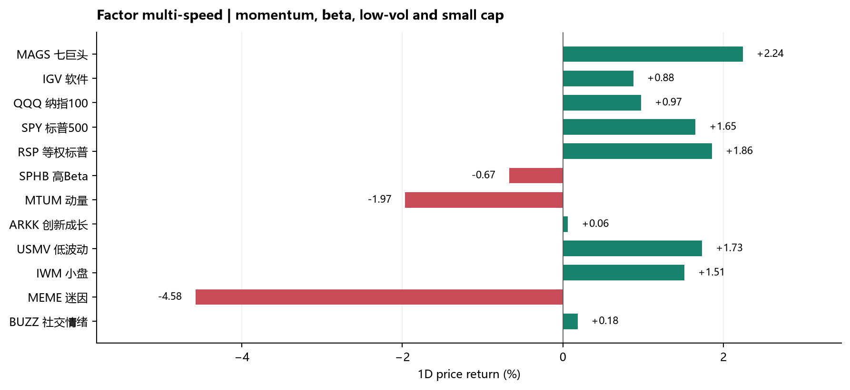
图：多因子与风格代理。来源/口径：ETF当日价格，不是机构仓位。。
机制检验 | 今日支持/反证 | 判断
Price/News背离 | ANET业绩后涨、ALAB和SMCI业绩后跌；DDOG上调全年指引仍跌 | 必须看前瞻增速/现金/行业风险，不能只看收入同比
Short Squeeze | DUOL与HELE放量暴涨；MEME却下跌 | 前两者有独立财报/收购证据；无SI借券数据，回补只能是放大器假说
De-grossing | 建设链和动量受压，低波动获相对承接 | 未取得PB gross/net及空头回补数据，不能证实同步砍多平空
长线承接 | RSP/广度与多行业上涨；医疗器械放量 | 价格支持扩散，不能识别买方身份或净资金额
Earnings reset | FIS银行增长预期下修；DUOL增长与变现上修 | 公司证据强，优先于无证据的获利了结
CTA/波控 | 指数与半导体技术状态分化，VIX回落 | 可列均线与波动条件，不能编造CTA净买卖规模
13F/PB | 没有当日可核PB报告 | 13F是滞后持仓，不能替代今日净买入或Gross Activity

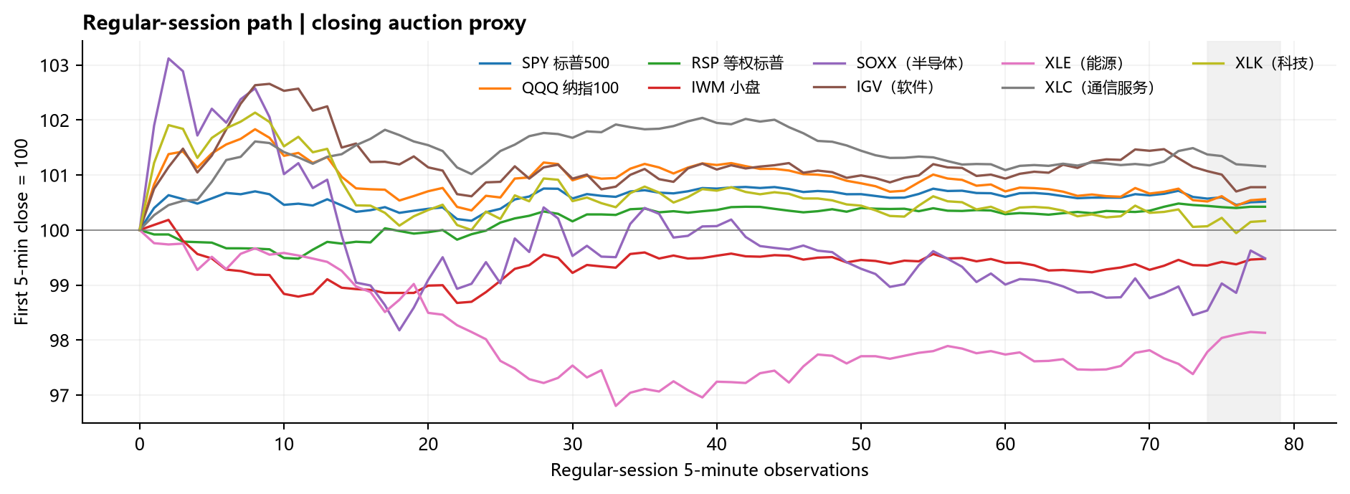
图：现金盘路径。来源/口径：9个ETF，首个5分钟收盘归100；不包含隔夜跳空。。
盘中结构：SPY相对开盘约+0.50%，RSP约+0.79%；SOXX相对开盘-1.75%，但尾20分钟反弹约1.02%。所以半导体全天仍跌且相对弱，同时尾段有修复，二者不冲突。新闻时间只能提供先后线索，不能据五分钟线认定某机构在平仓。
技术/波动代理 | 目标收盘 | MA20 / MA50 | MA200 / RV20年化
SPY | 766.81 | 767.57 / 767.06 | 729.91 / 12.8%
QQQ | 691.95 | 717.42 / 723.56 | 680.56 / 23.0%
SOXX | 450.41 | 504.22 / 525.69 | 478.13 / 52.7%
IGV | 103.56 | 108.13 / 107.00 | 94.03 / 33.4%

5. Today's Company Expectation Resets
先筛选再找原因：本日覆盖532只股票，结合标普全样本与扩展行情池，按涨跌幅、相对SPY/行业及量比选出8只。并非完整美国全市场小盘榜，ETF、指数和BTC已排除；下表与图读取同一daily_movers.json。
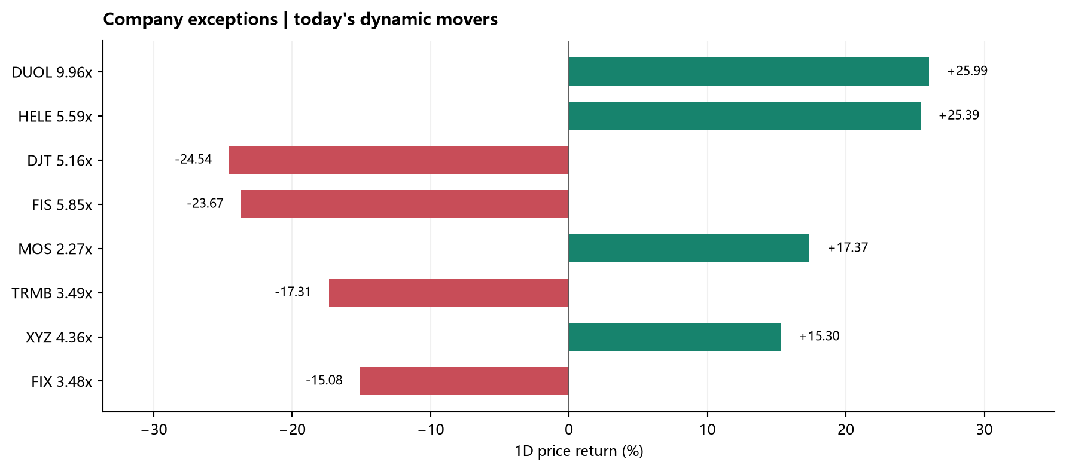
图：今天的动态异动股。来源/口径：行情横截面筛选；标签x为前30日均量倍数。。
标的/行业 | 1D | 相对SPY pp | 相对行业 pp | 量比
DUOL 在线教育/应用软件 | +25.99% | +24.34 | IGV +25.12 | 9.96x
HELE 品牌消费/家居用品 | +25.39% | +23.74 | XLY +21.13 | 5.59x
DJT 社交媒体/政治敏感 | -24.54% | -26.19 | XLC -28.01 | 5.16x
FIS 银行IT/支付服务 | -23.67% | -25.32 | XLF -27.19 | 5.85x
MOS 化肥/农业材料 | +17.37% | +15.72 | XLB +14.88 | 2.27x
TRMB 工业软件/定位技术 | -17.31% | -18.97 | XLK -17.31 | 3.49x
XYZ 支付/金融科技 | +15.30% | +13.65 | XLF +11.79 | 4.36x
FIX 机电工程/数据中心 | -15.08% | -16.73 | XLI -14.00 | 3.48x

DUOL｜用户增长重新加速，变现门槛上修
价格：+25.99%，相对SPY +24.34pp，相对IGV +25.12pp；量比9.96倍。
11月3日16:07已公开股东信，属于今天现金盘可用信息。DAU增长29%至6490万，bookings 3.161亿美元、+12%；全年收入指引12.21亿美元、调整后EBITDA3.23亿美元，后者较前次增加300万美元。[11][12]
推断：上涨重估的是用户扩张向付费的转化，不只是当季EPS。反证是调整后EBITDA同比仍降2%，Q4毛利率预计72.0%、环比降90bp，AI功能成本尚在。下一步看bookings和订阅转化是否跟上DAU；不是看到AI标签就认为利润率必升。

HELE｜公开收购报价形成价格锚，不是成交确定性
价格：+25.39%，相对SPY +23.74pp，相对XLY +21.13pp；量比5.59倍。
07:00 Empower首次公开每股37美元现金非约束性提议；此前8月/10月是私下提议过程。12:58 HELE确认董事会拒绝，认为估值不足。报价首次公开是新信息，董事会拒绝不等于此前没有真实提议。[13][14]
估值锚是37美元报价而非目标PE。收盘37.04美元已略高于提议价，反映市场可能期待更高报价或战略变化，但并无签署协议。不能把它写成37美元保底套利；谈判中断与经营修复失败是主要反证。

DJT｜政治溢价回撤，不能拿大盘普涨解释
价格：-24.54%，相对SPY -26.19pp，相对XLC -28.01pp；量比5.16倍。
选举结果显示民主党赢得国会两院；AP将Trump Media大跌放在选举后政治敏感股重估背景下。这里没有已核新财报或现金流下调可替代解释。[40]
判断为政治与情绪暴露重估，可信度中等。5倍以上均量说明交易活跃，却不能证明机构净卖出或新开空头。失效条件是新公司资产/业务披露足以改变基本面；不以选举结果机械计算合理股价。

FIS｜并表增长遮不住银行业务前瞻下修
价格：-23.67%，相对SPY -25.32pp，相对XLF -27.19pp；量比5.85倍。
11月4日07:30披露Q3：收入34.54亿美元、GAAP增长27%，但pro forma仅增3.7%；调整后EPS1.61美元。电话会报道将银行Solutions全年pro forma增速从5%至5.5%降至3.5%至4%，项目时间和收入转化是关键。[15][16]
估值锚应看内生增长与现金，而不是并购带来的27%表观增速。Q3自由现金流8.62亿美元同比仍增8%，说明不是全面现金崩塌；下一步核银行项目上线与经常性收入修复。此处FIS与昨日FISV是不同公司，不能混用事件。

MOS｜亏损中上涨，现金流拐点先于利润
价格：+17.37%，相对SPY +15.72pp，相对XLB +14.88pp；量比2.27倍。
11月3日公告、11月4日11:00电话会：Q3调整后每股亏损0.19美元，EBITDA3.24亿美元；四季度硫磺合同615美元/长吨，低于Q3投入成本715。营运资金释放令Q3 FCF达盈亏平衡。[17]
重估点是现金成本和资产负债表风险缓解，不是Q3业绩突然强劲。公司明确四季度磷肥利润仍受高成本库存滞后拖累，盈利好处主要到2027Q1；2027资本开支目标低于10亿美元。若硫磺、磷肥售价或销量反向变化，现金改善假说会减弱。

TRMB｜GAAP亏损与订阅前景压力，非调整后EPS全面下修
价格：-17.31%，相对SPY -18.97pp，相对XLK -17.31pp；量比3.49倍。
Q3收入9.668亿美元、+7%，低于Benzinga所列9.7262亿一致预期；调整后EPS0.86符合预期，ARR25.6亿美元、+11%。全年收入区间收窄但中值不变；调整后EPS3.63至3.69，中值3.66略高于旧3.65。[18][19]
真正下修的是GAAP亏损展望，不能误称非GAAP盈利全面下调。订阅续费、低利润白标产品退出和欧洲货运压力，使ARR质量比总量更值得看。季度实际回购2.317亿美元，不是新增回购授权；下一季续费和毛利能否稳定是验证点。

XYZ｜毛利和经营杠杆获得共同上修
价格：+15.30%，相对SPY +13.65pp，相对XLF +11.79pp；量比4.36倍。
11月3日16:05公布结果；公司电话会称Q3毛利+22%，并提高全年展望。2027指引为毛利至少增长15%、调整后经营利润率32%，调整后经营利润预计增长30%。与FIS同属广义金融科技却方向相反。[20][21]
预期差在支付/金融服务毛利兑现与费用杠杆，不宜把比特币交易收入当核心盈利增长。下一步看贷款损失、获客成本和调整后利润到现金的转化；2027目标是管理层预测，不是已兑现业绩。

FIX｜数据中心许可风险重估，不是确认丢单
价格：-15.08%，相对SPY -16.73pp，相对XLI -14.00pp；量比3.48倍。
11月4日StockStory引述CNBC报道：地方选票与民主党胜选提高数据中心建设监管担忧；其转引富国估算Texas占拟建美国数据中心容量27%。该数字为券商测算、尚未独立复算，不能当官方存量占比。[22]
价格与VRT、NRG、IREN同跌，支持项目建设风险是主要共同因子；但本次未取得逐地原始法案和FIX取消订单公告。因此只能写审批/交付时点及折现率受压，不能断言全美禁建或收入已损失27%。后续要看订单转化、许可与电力接入的实际变动。
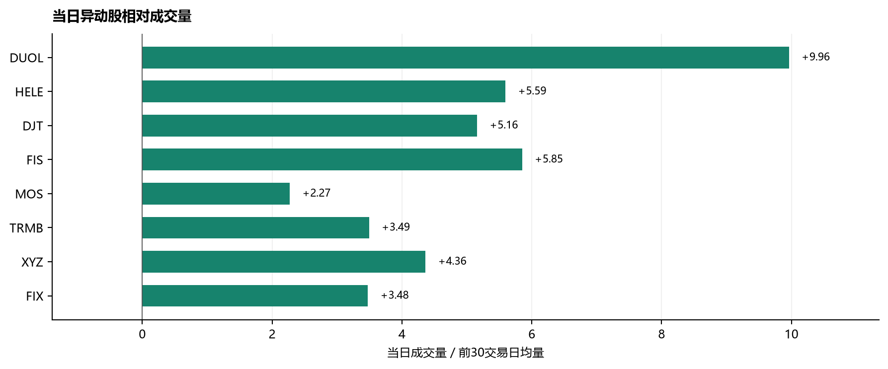
图：价格异常与相对成交量交叉核对。来源/口径：同一动态名单；不把成交量等同资金净额。。
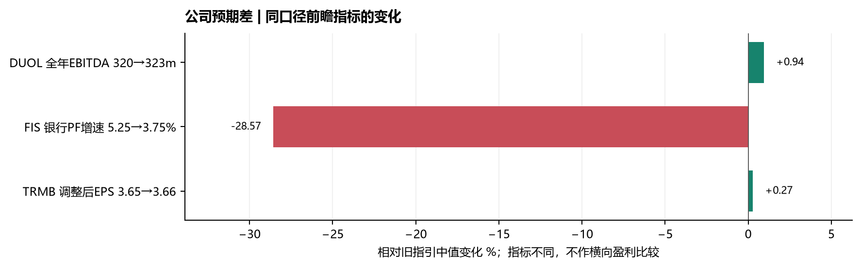
图：三个公司的前瞻门槛差异。来源/口径：各公司新旧指引中值；FIS比较增长率本身的相对变化，非收入跌幅。。
今日个股机会的共同点不是“跌深反弹”或“AI受益”，而是可验证的预期变化：DUOL看用户转化、HELE看报价博弈、MOS看现金成本、XYZ看毛利杠杆；FIS/TRMB看增长质量下修。大幅涨跌只是筛选入口，不是原因本身。

6. Technology Sector Scan
科技内部最重要的区分：平台现金流与数据中心建设风险分开定价。需求强劲的公司披露仍存在，问题是项目许可、交付、利润和融资能否把需求转化为现金；不能把整个产业链写成“AI需求消失”。
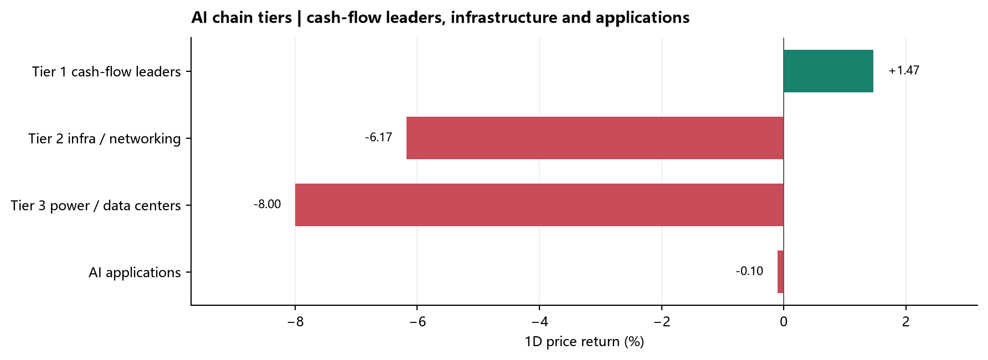
图：AI产业链分层。来源/口径：现金流平台7股、网络/存储/服务器17股、电力/数据中心10股、应用12股；样本有重叠。。

当日财报后的价量分歧
公司/价格 | 此前夜公布的实绩/指引 | 今日交易含义
AMD +1.01% | Q3收入133.77亿美元、DC85亿；Q4收入170亿±3% | 收入增量支持相对SOXX强，但盘中+4.8%的报道不是收盘涨幅；毛利结构仍需跟踪。[3][36]
ANET +5.04% | Q3收入36.6亿美元、+58.5%；Q4 39至40亿 | 在建设链弱势中相对强，订单/网络收入证据优先于泛化宏观；确认毛利和客户集中。[37]
ALAB -4.43% | Q3收入5.849亿美元、+154%；Q4 7.3至7.5亿 | 高增长与股价下跌并存，反映前瞻门槛/行业风险；不能据此认定指引下调。[38]
SMCI -5.70% | FY27Q1收入199亿美元；毛利12.7%；经营现金流-4.34亿 | 营运资金与信用条件会影响收入价值；现金流反证应与收入扩张并列。[39]

DDOG：全年上修为何仍跌
DDOG -14.42%、量比4.13倍，显著跑输IGV。Q3收入约11.97亿美元、+35%，调整后EPS0.81；全年收入与EPS分别上调至45.15至45.25亿美元、2.73至2.75美元。但Q4收入11.9至12.0亿基本环比持平，关注点从本季beat转为下一季增长斜率。[23][24]
管理层电话会称指引采用大客户合同最低消费；早续约和定价条件意味着使用量、承诺额与当期收入并不线性一致。解释是增长质量/客户集中与前瞻门槛重估，而非全年指引下降；也不能把保守最低承诺直接当真实需求归零。下一步看实际用量、续约单价和客户分散化。[25]
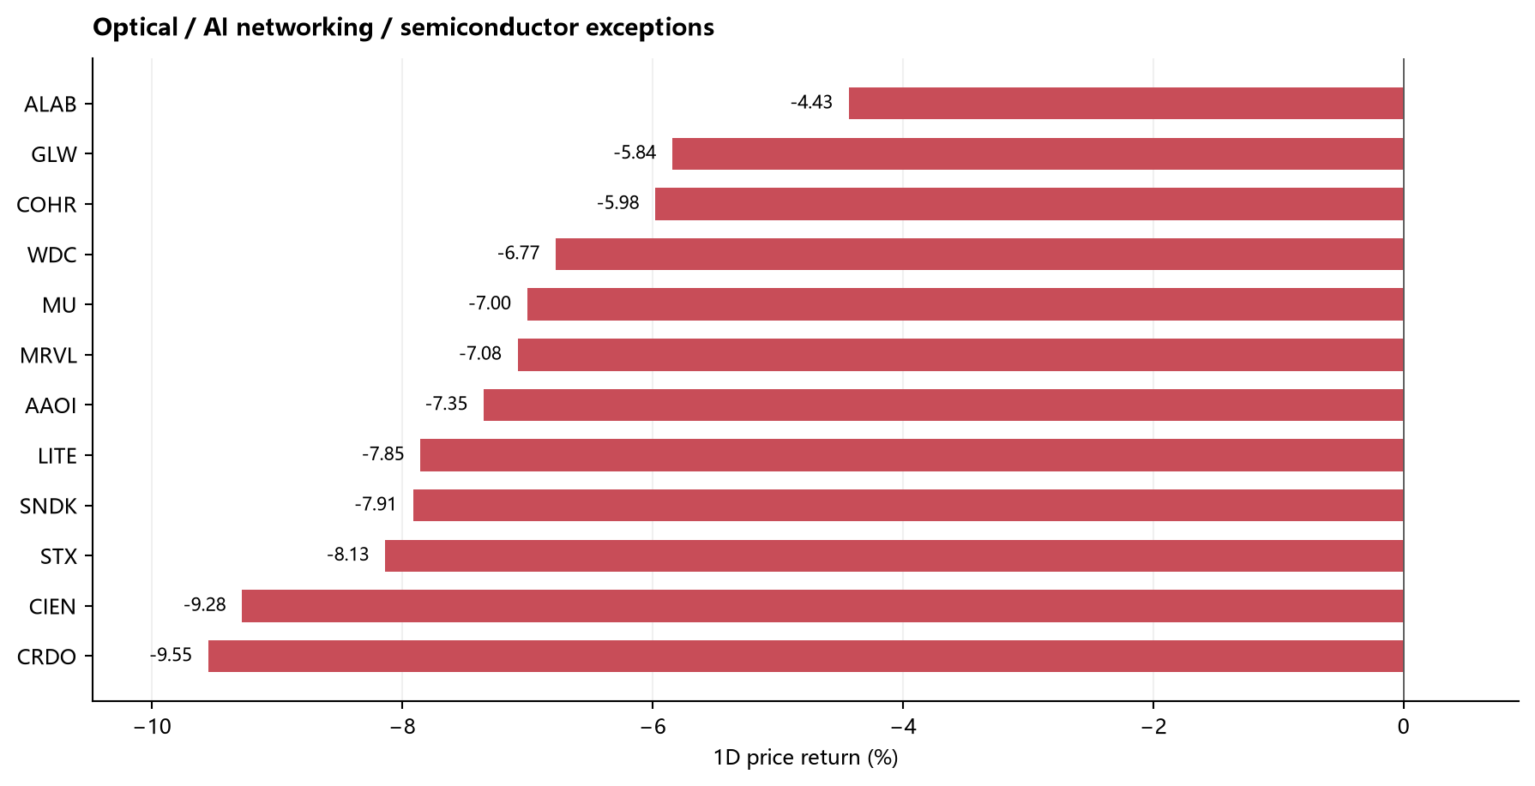
图：光通信与网络互联差异。来源/口径：当日价格扫描，不为每只股票强配新闻。。
光互联：LITE -7.85%、COHR -5.98%、CRDO -9.55%、MRVL -7.08%、ALAB -4.43%、ANET +5.04%。同组不齐涨齐跌，ANET有业绩支持，其他公司的波动还需各自量价与消息。今天数据中心风险比泛化FCC旧叙事更有时点依据；没有新证据就不把此前文件写成今天主因。
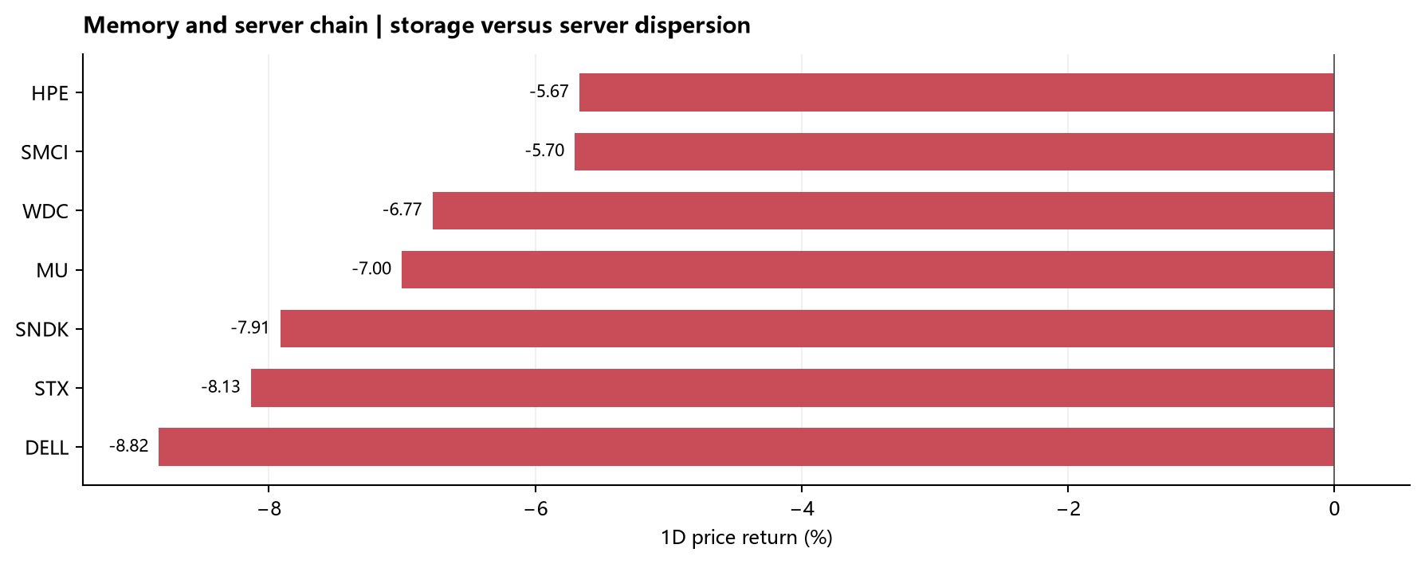
图：存储与服务器。来源/口径：当日收盘价格，不等于现货存储价格。。
存储/整机：MU -7.00%、SNDK -7.91%、STX -8.13%、WDC -6.77%、HPE -5.67%、DELL -8.82%、SMCI -5.70%。ISM服务业样本仍报告存储部件短缺及涨价，这是产业调查，不是这些公司的订单或盈利保证。量价、成本转嫁和库存占用需要分别核验。[6]
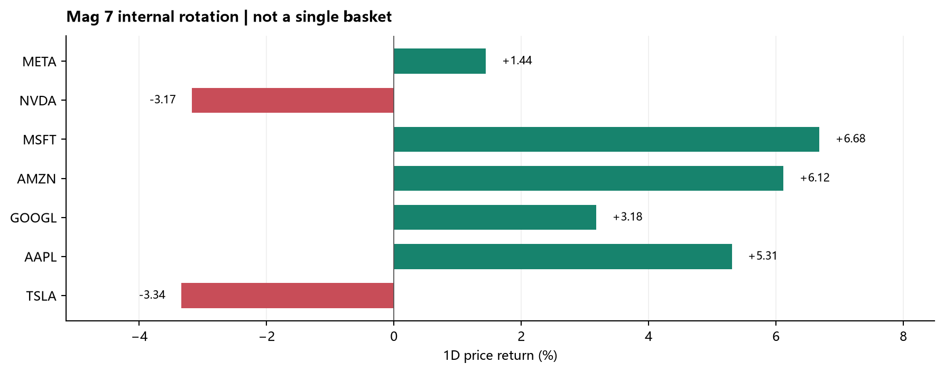
图：Mag7收盘表现。来源/口径：今日5涨2跌，不能忽略NVDA/TSLA反向。。
软件/安全扫描：CIBR +0.14%、SKYY +0.46%、CRWD -1.50%、PANW -0.62%、OKTA +0.72%；IGV上涨但12股样本仅4股上涨。平台巨头反弹能提振ETF，不代表所有软件订阅和安全预算出现新增上修。AVGO/ORCL仅保留在篮子量价，不重复设置历史财报专栏。

7. Non-Tech Sector Scan
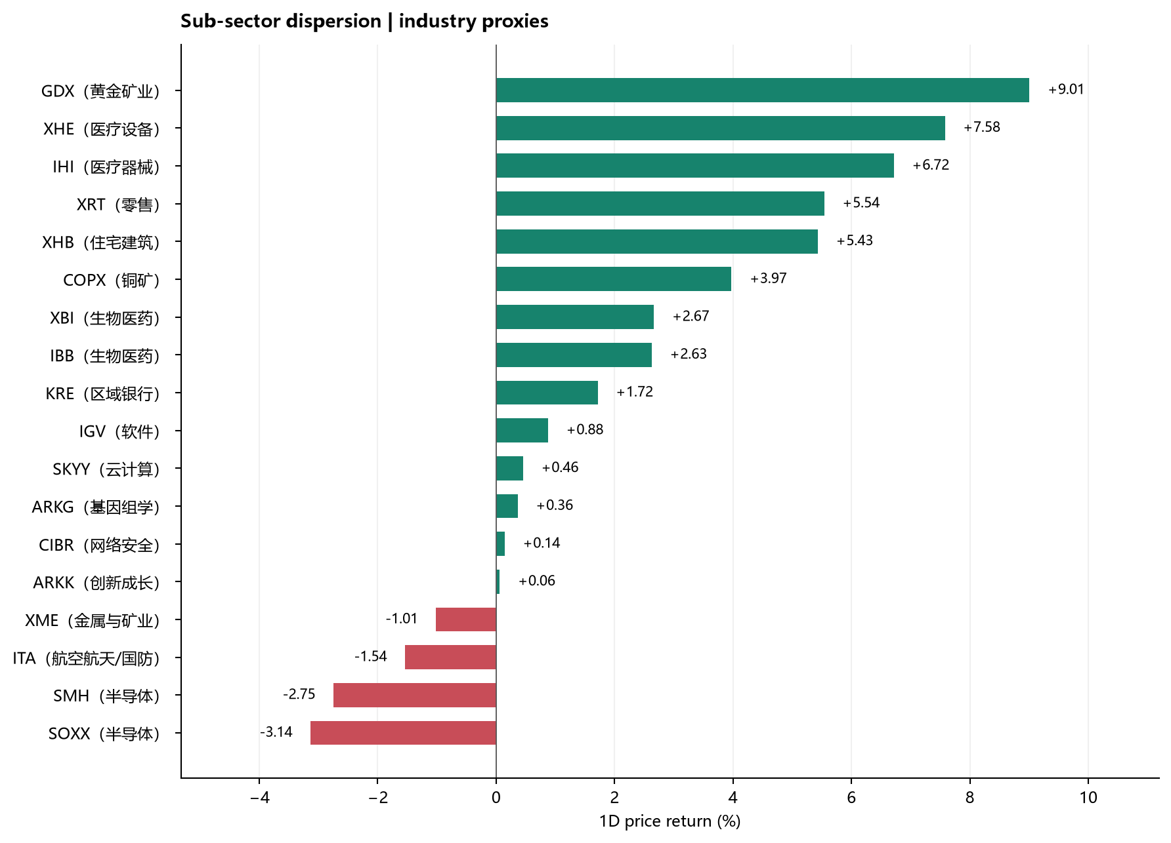
图：细分行业与大行业互补。来源/口径：XBI/IBB/IHI/XHE/ARKG等均单列；关注样本与量能差异。。
领域 | 实际价格 | 公司或宏观增量
医疗/器械 | XLV +3.06%、XBI +2.67%、IHI +6.72%、ZBH +13.49% | ZBH收入20.63亿美元；上调全年有机恒汇率收入与调整后EPS指引，提供器械相对强势证据。[26]
医疗服务 | CVS -12.53% | 拟拆分医疗解决方案与药房两家公司，目标2028上半年；分拆未完成，债务配置和成本需核。[27]
金融/支付 | XLF +3.51%、KRE +1.72%、JPM +4.18%、BAC +3.97% | 利率回落、选举风险减轻是背景；FIS/XYZ的分化来自公司前瞻，不能用金融ETF统一归因
消费/住宅 | XLY +4.26%、XLP +3.36%、XRT +5.54%、XHB +5.43% | 油价与利率回落利于可支配收入/融资预期；HELE另有收购事件，不等同消费基本面普遍上修
工业/国防 | XLI -1.09%、ITA -1.54%、LMT -6.88%、NOC -4.53% | 政策与预算预期重估，建设链风险叠加；尚无证据把股价跌幅换算成实际国防订单削减
材料/矿业 | XLB +2.49%、MOS +17.37%、COPX +3.97%、GDX +9.01% | MOS有硫磺/现金流改善；贵金属股有美元及金价背景，不能统一解释为全球需求加速
能源/公用/地产 | XLE -4.74%、XLU +0.44%、XLRE +3.32% | 油价下跌压能源；利率回落支持部分地产，AI电力股却遭建设风险重估

ZBH与CVS是同一医疗行业内两种交易：前者是器械销售/指引改善，后者是整合模式拆分、执行与资本结构不确定性。XLV上涨并不能否认CVS大跌；同样，生物医药与医疗服务、器械必须拆开阅读。

8. Decliners & Kill Reasons
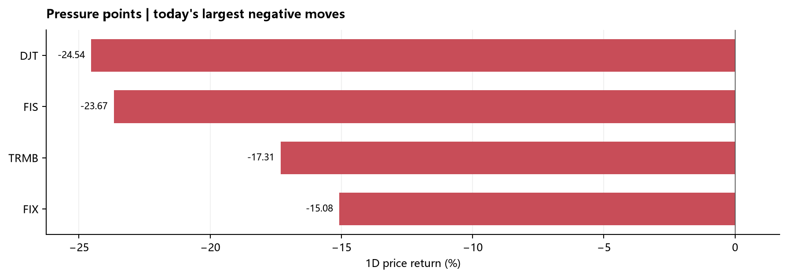
图：动态异动名单中的下跌端。来源/口径：从当天筛选结果生成，不用固定AI名单占位。。
标的 | 主因排序 | 不能混淆的反证 | 再验证
DJT -24.54% | 政治溢价和事件风险重估 | 非新财报；无开空证据 | 公司新增现金流信息及风险溢价
FIS -23.67% | 银行业务前瞻减速，项目转化 | 并表收入/FCF仍增长，不是业务全面崩塌 | 上线进度、经常性收入
TRMB -17.31% | 收入门槛/续费质量与GAAP压力 | 调整后EPS中值并未下降 | ARR结构、续费、货运业务
FIX -15.08% | 建设许可/政策风险，行业联动 | 未确认取消订单或全国禁建 | 地方许可和积压转收入

额外科技风险：DDOG的前瞻斜率、VRT/NRG的建设链暴露、SMCI的现金转化，都值得跟踪；但没有证据的部分停留在风险假说，不把“拥挤”“去杠杆”当万能解释。

9. Where Capital Focused
最强证据是价格、参与度与量能一致：医疗器械IHI放量上涨，消费与平台权重有成交确认；最弱一侧是放量下跌的AI资本开支链和能源。高Beta/动量落后且MEME下跌，显示不是无差别追逐风险，而是资金价格偏好更重视可兑现现金流与非AI暴露。
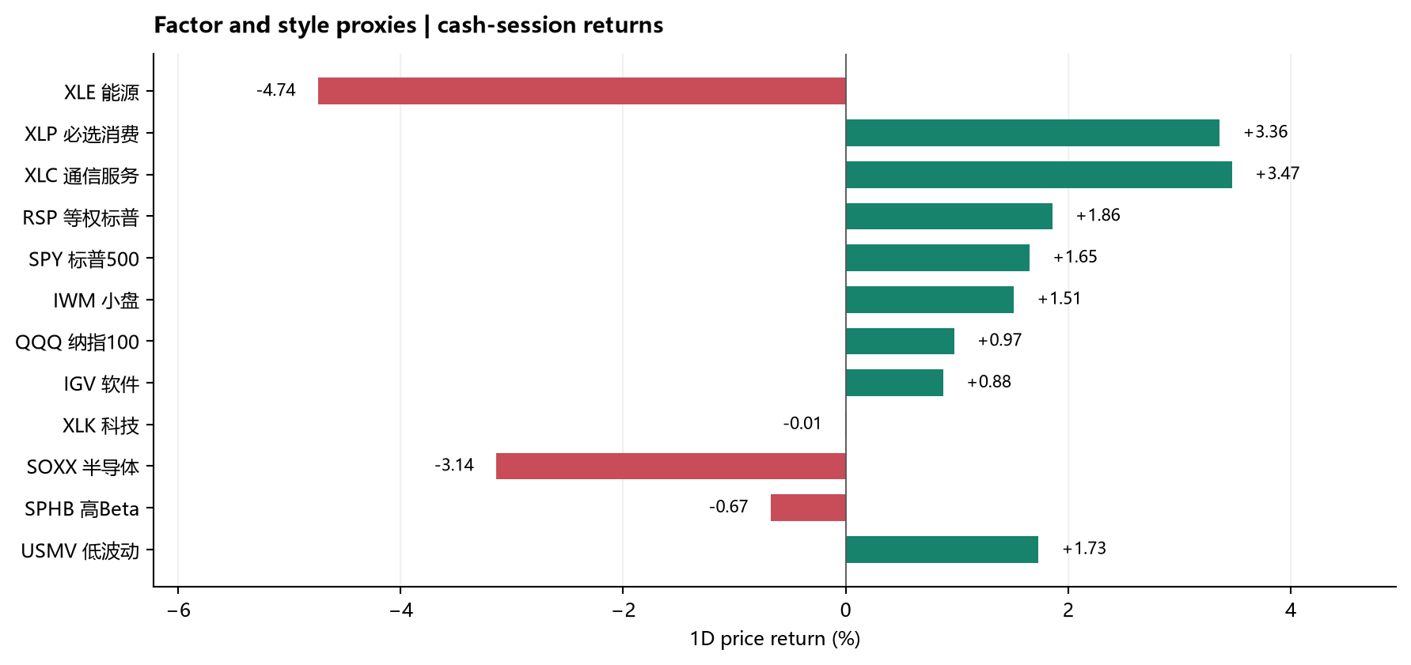
图：核心ETF收益横向比较。来源/口径：行业/风格价格代理；不提供未经验证的净流入金额。。
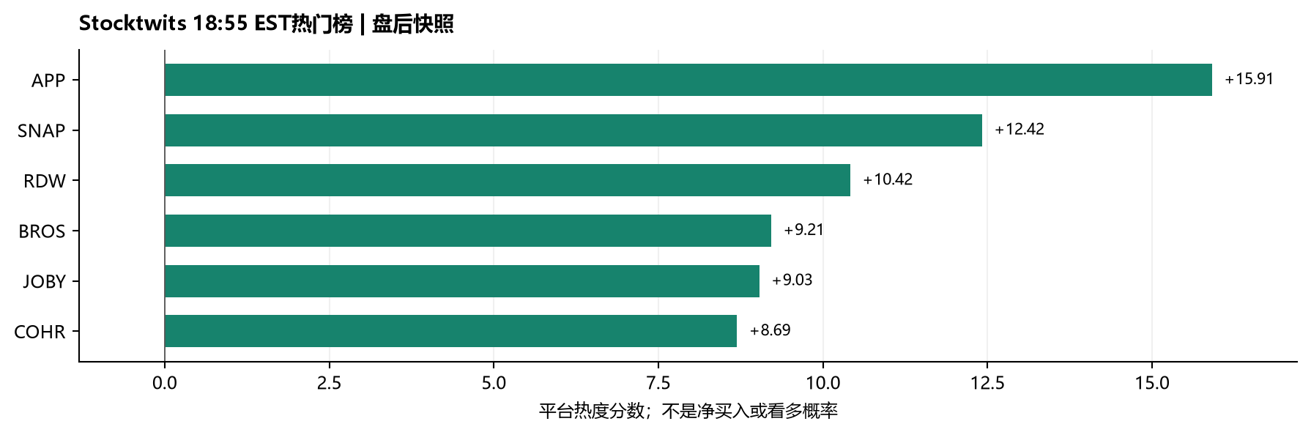
图：社交注意力补充。来源/口径：Stocktwits 11月4日18:55 EST；盘后榜单不是现金盘资金排名。。
Stocktwits快照前列为APP、SNAP、RDW、BROS、JOBY、COHR，APP的盘后财报与热度时间相符，但排名不能倒推现金盘买盘。Reddit、X及其他社区未取得同口径有效快照，不合成虚假的跨平台总热度；MEME/BUZZ只作价格代理。[31]
聚焦方向 | 已观察 | 延续/失效条件
消费/医疗器械 | 行业与细分ETF多数上涨；IHI约2.88倍均量 | 油价/利率反弹或公司指引不兑现，将削弱承接
平台现金流 | MSFT/AMZN/AAPL涨幅与量能支持 | 需与实际盈利/CapEx回报匹配，不靠指数上涨推导盈利
独立预期差 | DUOL/XYZ增长质量；HELE报价；MOS现金成本 | 分别验证转化、费用、谈判和库存成本，不做一套估值
资金压力 | 半导体/电力/工程负收益且放量 | 许可缓和、交付和盈利再上修可构成反证

10. Index Inclusion & Option Risk
指数纳入提醒：OKTA、GKOS、MGRC、LOAR已于11月4日美股开盘前生效，本报告覆盖生效交易日，保留EFFECTIVE_TODAY并注明现金盘已完成，不再写“明天将纳入”。这不是11月5日新的指数事件。按规则下一期给一次已完成结项后停止日提醒。[28]
标的 | 纳入指数 | 公告/生效 | 实际1D/量比 | 被动需求边界
OKTA | S&P 500 | 10月30日 / 11月4日盘前 | +0.72% / 0.82倍 | 由400迁移，须抵消原指数卖出
GKOS | S&P MidCap 400 | 10月30日 / 11月4日盘前 | +5.86% / 1.32倍 | 由600迁移，不等于单向净买入
MGRC | S&P SmallCap 600 | 10月30日 / 11月4日盘前 | -0.05% / 1.65倍 | 新增指数需求已完成主要调仓
LOAR | S&P SmallCap 600 | 10月30日 / 11月4日盘前 | +1.90% / 1.94倍 | 新增需求不保证生效日上涨

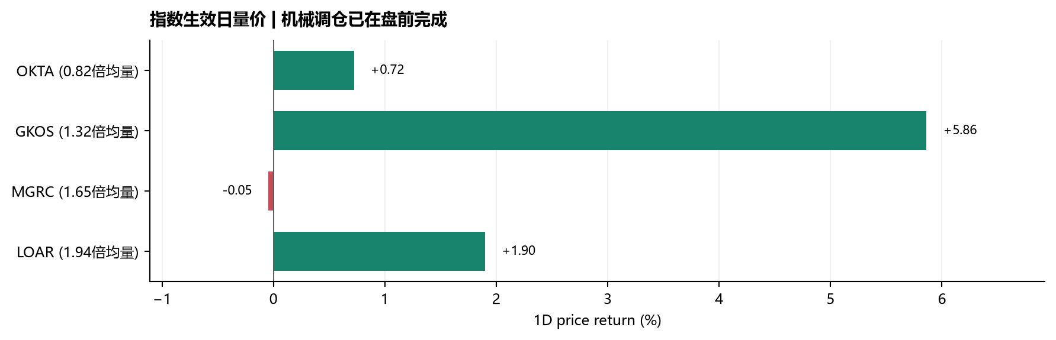
图：四股指数生效日的量价。来源/口径：现金盘价格及前30日均量；非指数基金实际成交。。
本次检索S&P、Nasdaq、FTSE Russell及MSCI公开渠道，未检出可验证的新增美国待纳入名单；部分官方页面访问不全，不宣称全市场不存在其他调整。例行复核日期不等于正式新增公告，不能据日历提前添加股票。
期权先跑Nasdaq自动采集，再查StockWe及Yahoo：Nasdaq抓取于11月4日18:51 EST，但四个纳入标的页面仍标注NOV 3；逐笔期权交易时间缺失，故以下为最新抓取的日期待验快照，不认定11月4日新增买卖。StockWe公开页仅取得应用框架、未取得可核订单；Yahoo备用接口未返回可用链。[29][30]
标的 | 到期 | Call/Put量 | Call/Put OI | C/P | 最大集中度 | 解释
OKTA | 2026-11-06 | 1222/1868 | 5266/9697 | 0.65 | 17.5% | 未触发，不代表无风险
OKTA | 2026-11-27 | 42/211 | 758/510 | 0.20 | 28.1% | Put相对活跃，或为保护/价差/卖Put
GKOS | 2026-11-20 | 156/122 | 1257/6438 | 1.28 | 34.2% | 执行价集中；方向未分类
GKOS | 2026-12-18 | 52/35 | 1198/946 | 1.49 | 27.6% | 执行价集中；方向未分类；总量很小
MGRC | 2026-11-20 | 27/0 | 69/0 | Put=0 | 100.0% | 执行价集中；方向未分类；总量很小
MGRC | 2026-12-18 | 0/0 | 1/16 | 无成交 | 无成交 | 未触发，不代表无风险；总量很小
LOAR | 2026-11-20 | 3/7 | 120/21 | 0.43 | 50.0% | 执行价集中；方向未分类；总量很小
LOAR | 2026-12-18 | 0/0 | 117/343 | 无成交 | 无成交 | 未触发，不代表无风险；总量很小

重点读法：OKTA 11月27日Call42/Put211，C/P0.20、最大执行价28.1%，说明远月Put成交相对活跃，不证明主动买Put。MGRC近月100%集中只对应27张Call，LOAR近月50%集中总量仅10张，应优先警惕流动性和小样本。近远月方向不能简单相加为统一看多看空。
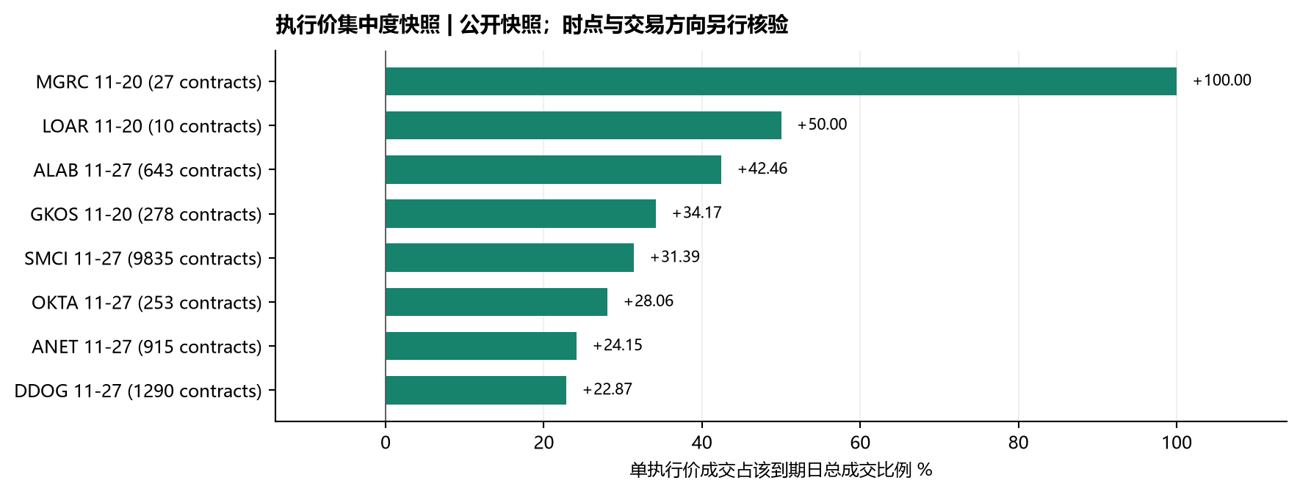
图：期权执行价集中度待验快照。来源/口径：每标的取最大集中度到期日；标签包含总量，注意日期冲突。。

11. Derivatives Gamma and Flows
VIX 16.61（-20.26%）、VVIX 90.41（-15.82%）、SKEW 150.90（+0.59%）。波动/尾部指标变化提供风险定价线索，但仅凭这三个数不能分辨买Put减少、卖Call增加或MM正负Gamma。
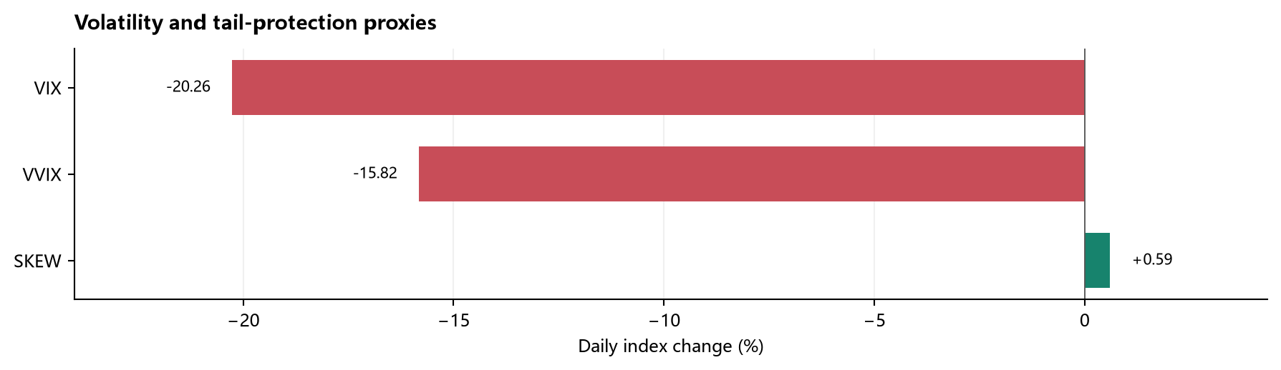
图：隐波及尾部保护代理。来源/口径：指数日变化百分比，不是IV波动点变化。。
标的 | 到期 | 触发数值 | 总张数 | 解释边界
ANET | 2026-11-06 | 集中度 20.6% | 25572 | 日期待验；方向/开平仓未分类
ANET | 2026-11-27 | 集中度 24.1% | 915 | 日期待验；方向/开平仓未分类
ALAB | 2026-11-27 | 集中度 42.5% | 643 | 日期待验；方向/开平仓未分类
SMCI | 2026-11-06 | C/P 4.28 | 229864 | 日期待验；方向/开平仓未分类
SMCI | 2026-11-27 | 集中度 31.4% | 9835 | 日期待验；方向/开平仓未分类
DDOG | 2026-11-27 | 集中度 22.9% | 1290 | 日期待验；方向/开平仓未分类

V/OI较高表示成交相对存量持仓活跃，不能直接当新增持仓；一个执行价集中也可能是跨式、价差、保护或卖出期权。公开链没有执行侧、完整逐笔时间、sweep/block标记及可比IV历史，所以不估计主动净权利金、不宣称IV日升10点，也不虚构大单买方。
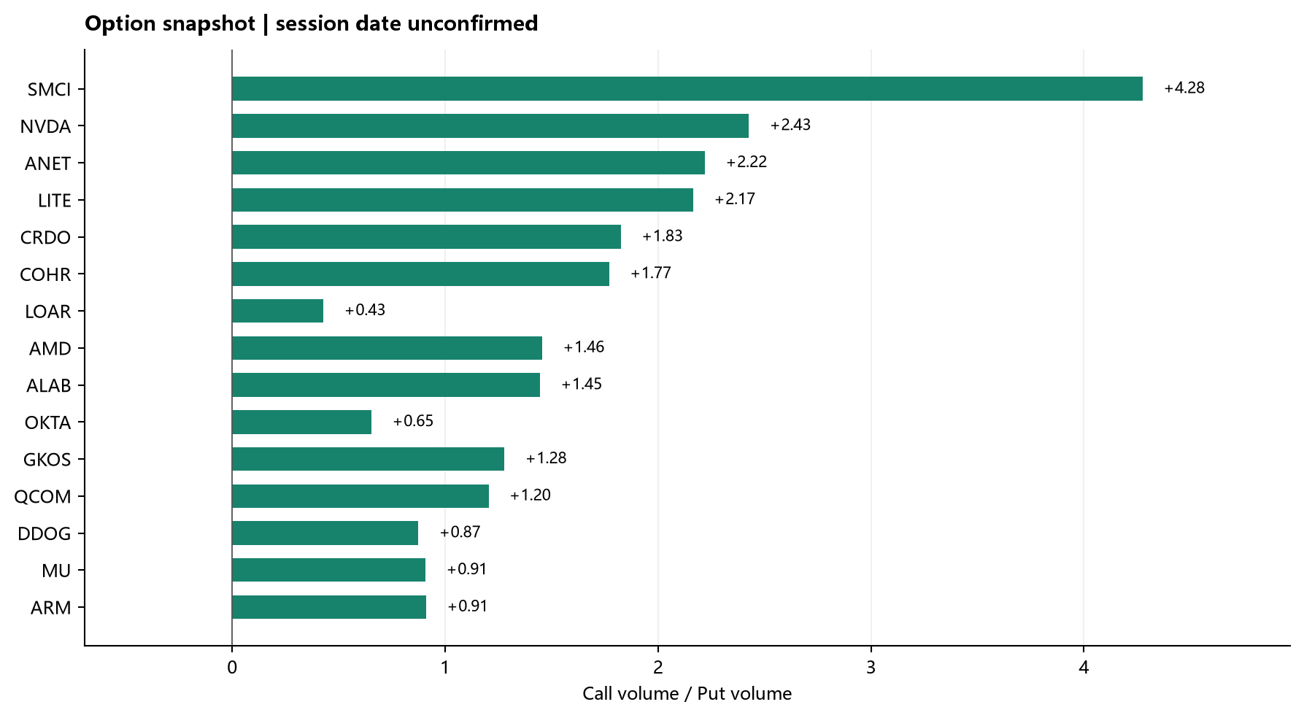
图：近到期Call/Put成交比。来源/口径：Nasdaq最新抓取；非主动买卖比，日期仍待核。。
Gamma仅作条件判断：做市商若净负Gamma，对冲可能顺势放大；若净正Gamma，可能抑制偏离。没有带符号逐执行价库存，就不能指定Gamma flip或钉住位。0DTE、PB净买入、MOC订单金额未取得，不用VIX替代这些真实流量。
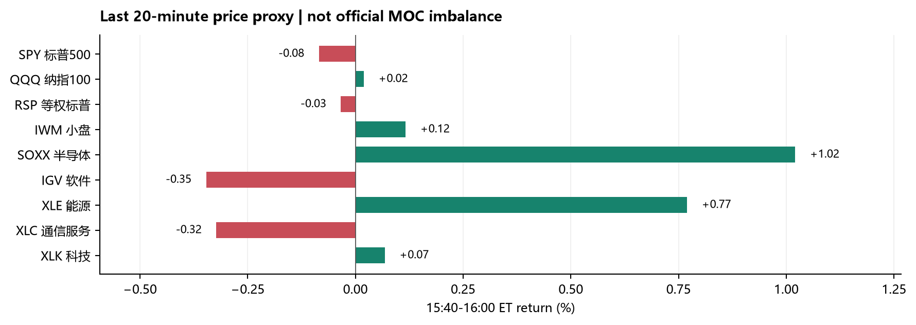
图：尾20分钟价格方向。来源/口径：15:40至16:00 EST；非官方MOC失衡金额。。
SOXX尾段+1.02%、XLE+0.77%，SPY约-0.08%、IGV约-0.35%，显示当日输家尾盘修复与强势端回吐并存。成交量记录中XLK尾段占比54.8%、QQQ仅0.9%，跨ETF差异异常，可能受收盘打印/供应商记录影响；不把这些占比解释成可信MOC买卖失衡，更不计算净流量。

12. Post Bell and Next Session
以下高通、ARM、AppLovin结果均在11月4日现金盘后公布，只属于下一交易日的新信息。与11月3日盘后公布、今天已进入交易的AMD/ANET/ALAB/SMCI严格分开；盘后报价未取得统一可靠时点，不填未经核验的涨跌。
公司 | 已披露事实 | 前瞻及下一盘问题
QCOM | FY26Q4 GAAP收入103.22亿美元、-8%；非GAAP EPS2.17；汽车19.90亿、+89% | FY27Q1收入104至112亿、调整后EPS2.15至2.35；非手机与手机分化，不宜用汽车增长覆盖手机弱势。[32]
ARM | FY27Q2收入14.43亿美元、+27%；授权7.73亿、+50%，版税6.70亿、+8%；调整后EPS0.52 | 授权快于版税；AGI CPU商业交付与数据中心版税增长能否持续，须区分项目授权与重复收入。[33]
APP | Q3收入21.85亿美元、+55%；净利14.39亿；自由现金流14.18亿 | Q4收入23.65至23.95亿、EBITDA利润率84%至85%；广告增长、客户获取与高利润率持续性。[34]

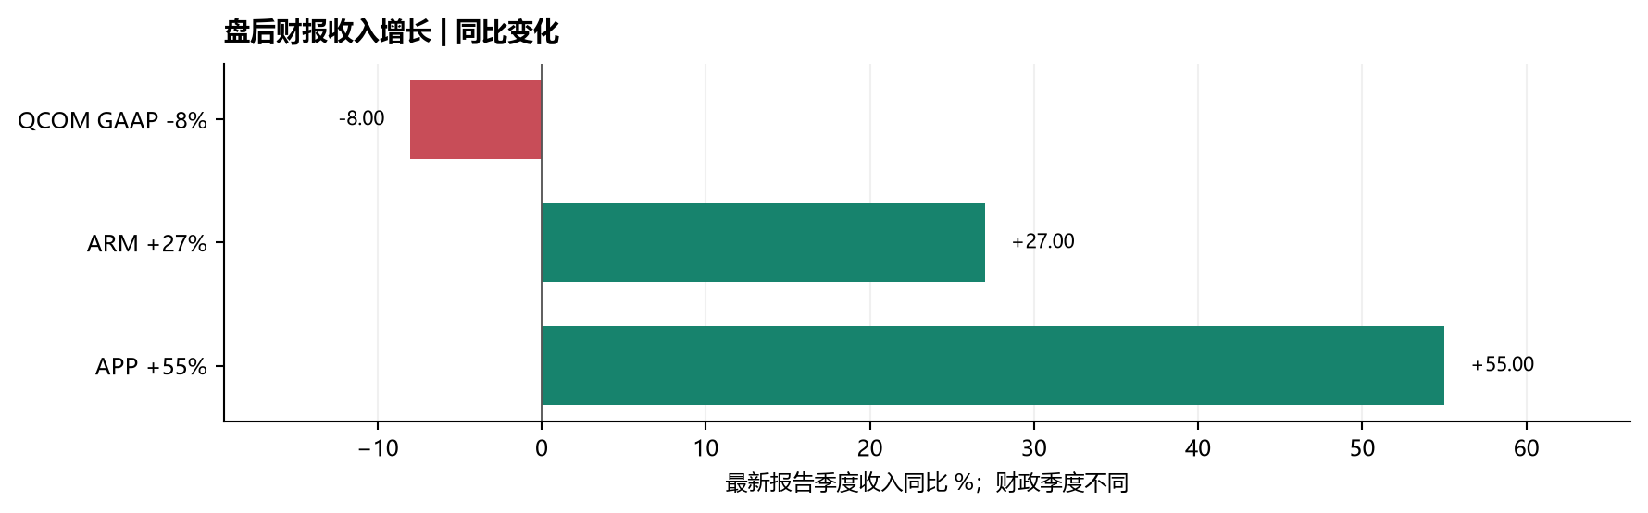
图：盘后财报收入同比差异。来源/口径：三家公司财政季度及业务不同；增长率不等于超预期幅度。。
QCOM另披露Amazon多代数据中心合作，重申FY27数据中心收入50亿美元目标、非手机收入增长逾60%；这些是公司前瞻，尚非已交付订单。公司同时提示晶圆、封装、存储等成本上涨，定价措施完整毛利效益预计FY27下半年体现，增长和利润率验证不能拆开。[32]
APP新增回购授权32亿美元，截至10月末当前授权总额36亿美元；Q3约14亿美元支出含回购及股权净结算扣缴，不能全称公开市场回购。资本回报与现金流是正面锚，但不能单凭高EBITDA率排除竞争、计量或平台政策风险。[34]

Forward Event Radar
美东EST时间 | 北京时间 | 验证内容
11月5日08:30 | 11月5日21:30 | Q3生产率/单位劳动力成本初值；看工资成本与利润率传导。[35]
11月5日下一现金盘 | 11月5日22:30起 | QCOM/ARM/APP价量；高增长能否抵消利润和估值门槛
11月6日08:30 | 11月6日21:30 | 十月非农、失业率和工资；ADP不等同非农。[35]
11月9/10/12日13:00 | 对应次日02:00 | 3Y/10Y/30Y拍卖；需求是否支持本次长端收益率回落。[8]
11月10日 公司活动 | 具体时刻待官方日程确认 | Block Builderlab活动为电话会预告；未披露内容不能预写积极指引。[21]

13. Cross Market Mapping
A/H映射按产业环节与公司暴露验证，不按美股颜色直接给本地股票下结论；本报告未抓同步A/H盘口，不声称当地标的已经异动。
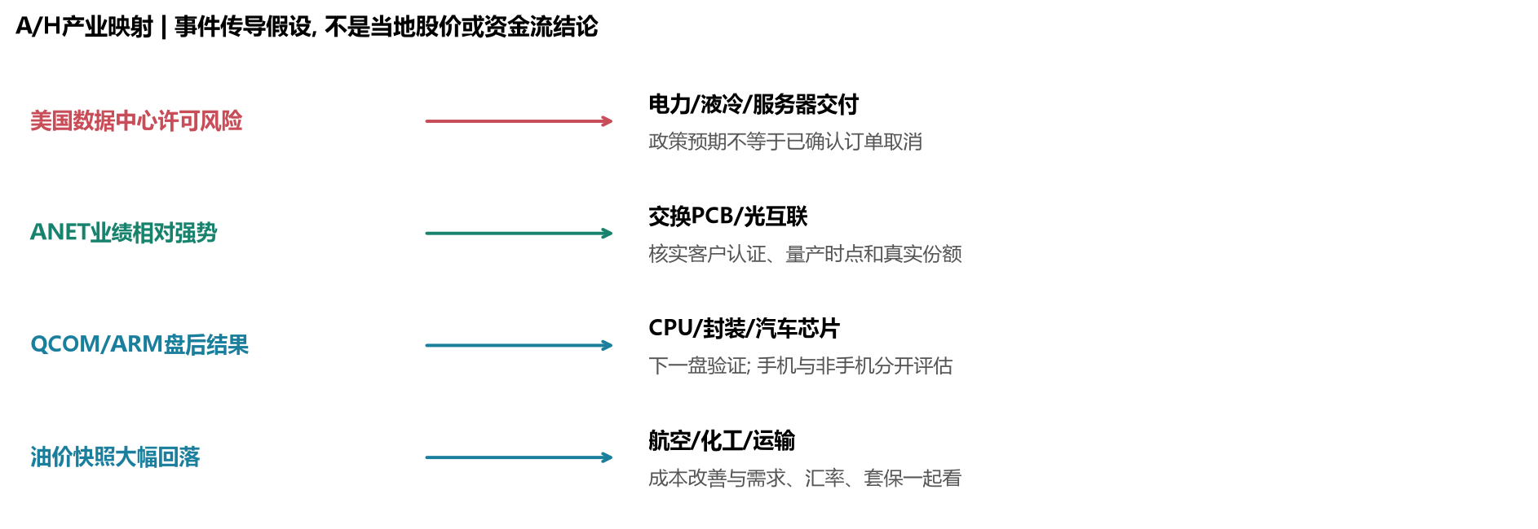
图：产业链传导与验证条件。来源/口径：研究假说，不代表已确认供应关系或资金流。。
美国信号 | A/H观察环节/示例 | 验证及反证
数据中心许可风险 | 服务器/液冷/电力设备；工业富联、英维克、金盘科技观察池 | 区分海外项目所在地、客户与交付阶段；没有取消通知不能直接下调全部订单
ANET网络收入强 | 交换PCB/光互联；沪电股份、深南电路、中际旭创、新易盛 | 产品认证、客户份额、量产时点；不自动认定上述公司全部获得订单
QCOM/ARM盘后 | 先进封装、CPU生态、汽车芯片 | 手机和非手机分开；设计导入不等于收入，定价能否覆盖成本
APP广告现金流 | 港股互联网广告/商业化平台 | 只借鉴ROI与费用杠杆，地区/平台政策不同，不能平移估值
油价大幅回落 | 航空、交通运输与部分化工 | 核油价结算、汇率、套保、票价和价差；成本改善不等同需求上修
MOS硫磺成本 | 磷肥/化工成本与库存周期 | 美国硫磺合同不等于中国现货；原料价格与库存结转时间须本地核验

14. Data Appendix
股票收益均按目标日收盘计算，不含分红；5D为5个交易日，WTD/MTD本期均以10月30日收盘为基期，YTD以2025最后可用交易日为基期。指数用指数，行业用ETF；币和期货异步快照不混入股票矩阵。
指数/行业 | 1D | 5D | WTD | MTD | YTD
道琼斯 | +3.03% | +1.68% | +3.06% | +3.06% | +11.01%
标普500 | +1.58% | -0.71% | +1.43% | +1.43% | +12.32%
纳斯达克综合 | +1.44% | -3.06% | +1.18% | +1.18% | +10.73%
罗素2000 | +1.58% | +0.93% | +1.60% | +1.60% | +15.11%
RSP 等权标普 | +1.86% | +2.71% | +2.30% | +2.30% | +16.58%
QQQ 纳指100 | +0.97% | -4.64% | +0.21% | +0.21% | +12.64%
XLK 科技 | -0.01% | -7.59% | -1.68% | -1.68% | +22.59%
XLC 通信服务 | +3.47% | +1.76% | +5.07% | +5.07% | -10.84%
XLY 可选消费 | +4.26% | +6.07% | +6.02% | +6.02% | +2.45%
XLP 必选消费 | +3.36% | +5.87% | +2.82% | +2.82% | +18.36%
XLF 金融 | +3.51% | +5.47% | +4.76% | +4.76% | +8.09%
XLI 工业 | -1.09% | +0.58% | +1.23% | +1.23% | +9.24%
XLE 能源 | -4.74% | -7.20% | -9.28% | -9.28% | +42.07%
XLB 材料 | +2.49% | +3.93% | +2.20% | +2.20% | +18.85%
XLV 医疗保健 | +3.06% | +5.53% | +2.59% | +2.59% | +22.52%
XLRE 房地产 | +3.32% | +7.10% | +4.52% | +4.52% | +11.82%
XLU 公用事业 | +0.44% | +2.64% | +0.41% | +0.41% | +2.16%
SOXX 半导体 | -3.14% | -13.70% | -4.47% | -4.47% | +49.56%
SMH 半导体 | -2.75% | -11.17% | -3.49% | -3.49% | +40.02%
IGV 软件 | +0.88% | -7.46% | -0.70% | -0.70% | -2.02%
XBI 生物医药 | +2.67% | +1.01% | +2.00% | +2.00% | +30.48%
IHI 医疗器械 | +6.72% | +10.21% | +10.31% | +10.31% | -3.11%
CIBR 网络安全 | +0.14% | -9.79% | -3.63% | -3.63% | +36.26%
SKYY 云计算 | +0.46% | -9.07% | -1.93% | -1.93% | +20.46%
XME 金属与矿业 | -1.01% | -5.46% | -2.09% | -2.09% | -7.56%
COPX 铜矿 | +3.97% | -2.95% | +3.61% | +3.61% | +3.86%
GDX 黄金矿业 | +9.01% | +0.76% | +9.73% | +9.73% | -1.38%
KRE 区域银行 | +1.72% | +2.80% | +2.94% | +2.94% | +14.38%
XRT 零售 | +5.54% | +8.05% | +5.64% | +5.64% | +9.88%
XHB 住宅建筑 | +5.43% | +9.75% | +6.49% | +6.49% | +4.43%
ITA 航空航天/国防 | -1.54% | +2.45% | +1.48% | +1.48% | -0.86%
ARKK 创新成长 | +0.06% | -6.68% | -0.47% | -0.47% | +4.49%
IBB 生物医药 | +2.63% | +2.21% | +1.62% | +1.62% | +31.02%
XHE 医疗器械 | +7.58% | +5.82% | +9.16% | +9.16% | +12.78%
ARKG 基因组学 | +0.36% | -9.36% | -3.33% | -3.33% | +71.52%
MEME 迷因 | -4.58% | -16.22% | -6.75% | -6.75% | -4.19%
BUZZ 社交情绪 | +0.18% | -8.42% | -0.06% | -0.06% | +1.45%
MTUM 动量 | -1.97% | -10.10% | -3.96% | -3.96% | +9.01%
SPHB 高Beta | -0.67% | -5.79% | -0.96% | -0.96% | +16.42%
USMV 低波动 | +1.73% | +1.55% | +1.53% | +1.53% | +10.98%

Semi篮子：NVDA AVGO AMD MU MRVL QCOM ADI TXN INTC AMAT LRCX KLAC；Software篮子：MSFT ORCL CRM NOW ADBE SNOW DDOG MDB WDAY CRWD PANW ZS。Mag7使用NVDA MSFT AAPL AMZN GOOGL META TSLA。固定篮子用于扫描，不自动成为每日新闻名单。
覆盖与质量：174个行情条目、503只标普成分证券、9个5分钟现金盘序列，动态异动合并池532只；全部核心指数与行业收益字段有数值。16只股票期权链已采集，但交易日期冲突、成交侧和IV历史缺失；StockWe订单不可得、FedWatch概率不可得、Treasury目标日曲线使用二手转引。相关限制不代表事件没有发生。
数据校验原则：正文、图表和表格共用本次快照；半导体差值符号、广度、新高新低、指数生效日、盘后事件、BTC美元/万美元分别校验。期货低成交量快照仅用于方向，不冒充官方结算；也没有根据价格代理虚构净流入金额。

15. Sources and Audit
公司数字优先取官方披露及SEC；部分IR/SEC直连受限时使用搜索可读原文、公司授权稿或明确署名媒体。首发日期与抓取日期分开；券商测算、政策预期和研究推断均保留归属及边界。以下链接与本地源数据/事件台账共同留档。
[1] Yahoo Chart API；目标现金盘日线及5分钟行情
[2] AP：11月4日主要指数收盘
[3] Reuters/Fidelity：选举与数据中心股分化，10:05 ET
[4] Treasury日度国债收益率曲线
[5] Treasury曲线二手转引，11月4日4.58/4.90
[6] ISM十月服务业报告；PRNewswire授权转载
[7] Reuters：ADP十月私人就业+8.6万
[8] Treasury：季度再融资公告，11月4日
[9] CME FedWatch；概率表未成功取得
[10] Coinbase BTC/USD现货；以本地抓取时点为准
[11] DUOL官方三季度公告，11月3日盘后
[12] DUOL SEC股东信镜像及首发时间
[13] Empower公开37美元非约束性收购提议，07:00 ET
[14] HELE董事会拒绝提议，公司新闻稿，12:58 ET
[15] FIS官方三季度结果，11月4日07:30 ET
[16] PYMNTS：FIS银行增长展望下调与项目延迟
[17] Mosaic Q3原公告/SEC，11月3日
[18] Trimble官方Q3结果及指引
[19] Benzinga：Trimble一致预期与新旧指引比较
[20] Block Q3股东信/SEC
[21] Block Q3管理层电话会逐字稿
[22] StockStory：FIX跌幅与CNBC引述的数据中心政策风险
[23] Datadog官方Q3结果PDF
[24] MTNewswires/Fidelity：Datadog全年指引上调，Q4低于高预期
[25] Datadog Q3电话会：合同最低消费与续约定价
[26] Zimmer Biomet Q3及指引上调
[27] CVS宣布拟分拆，非已完成交易
[28] S&P：OKTA GKOS MGRC LOAR 11月4日盘前生效
[29] Nasdaq免费期权链；各标的快照见审计
[30] StockWe；公开页面未提供可验证逐笔订单
[31] Stocktwits公开热门榜；18:55 EST快照
[32] 高通FY26Q4官方结果PDF，11月4日盘后
[33] ARM FY27Q2官方新闻稿，11月4日盘后
[34] AppLovin Q3官方结果及Q4展望，11月4日盘后
[35] BLS 2026年11月发布日程
[36] AMD Q3官方结果，11月3日盘后
[37] Arista Q3官方结果，11月3日盘后
[38] Astera Labs Q3官方结果，11月3日盘后
[39] Supermicro FY27Q1官方结果，11月3日盘后
[40] AP：选举后行业分化与油价下跌

